Тема 1: СССР в послевоенные годы.
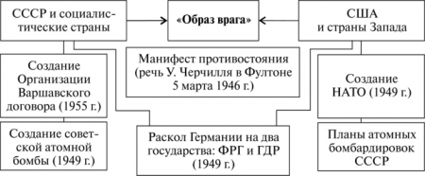
Кратко описанные события 1945-1953 годов дают представление о жизни страны в этот период. Начало 1945 года было завершением Великой Отечественной войны, бои шли за пределами Советского Союза. В мае 1945 года закончилась война, начатая фашисткой Германией. С окончанием военных действий союзники решили разметить оккупационные зоны на территории побежденной страны. В связи с тем, что Германия при сдаче весь свой военный и торговый флот передали США и Великобритании, Советской Союз поставил вопрос о передаче ему как минимум третьей части флота Германии. Противоречия между союзниками, отодвинутыми на период военных действий с общим врагом, становятся более острыми.

Переход к мирному строительству.
Окончание войны поставило перед правительством вопросы решения хозяйственных, дипломатических, политических, военно-политических проблем. Огромные разрушения, нанесенные войной, требовали больших усилий для восстановления страны. Уже 26 мая 1945 года выходит постановление о перестройке промышленности на мирный лад, обусловив начало выпуска мирной продукции, переоборудовав военные заводы, при этом указывалось, что мощности необходимо содержать готовыми к возобновлению производства вооружения при необходимости. Уже с 1 июня 1945 года для работников Наркомвооружения восстанавливались выходные и отпуска. В июле началась демобилизация, начали организовываться новые военные округа.

Начало холодной войны.
Но сражения еще не прекратились, выполняя союзнический договор Советский Союз объявляет войну Японии, которая завершается ее капитуляцией в сентябре 1945 года.
После окончания войны началось реформирование армии и спецслужб. Использование США в период войны с Японией атомной бомбы побуждает Советский Союз к созданию атомного вооружения. Создаются индустриальные центры, научно-исследовательские учреждения для разработки такого направления.
С начала 1946 года Соединенные Штаты ужесточают риторику общения с СССР, к ней присоединяется Великобритания, поскольку эти государства всегда боролись против сильного государства на континенте. С этого периода начинают отсчет холодной войны.
После окончания войны началось, «сражение» за Антарктиду: американцы послали военную эскадру к Антарктиде, Советский Союз направил свой флот в этот регион. Точных сведений о том, как проистекали события, нет до настоящего времени, но флотилия США вернулась в неполном составе. Позднее по международной конвенции было закреплено, что Антарктида не принадлежит никакому государству.

Развитие страны в послевоенный период.
Послевоенные изменения коснулись всех сфер жизни: был отменен военный налог, создавалась атомная промышленность, началось строительство новых линий железной дороги, напорные сооружения на гидротехнических сооружениях, ряд целлюлозно-бумажных предприятий на Карельском перешейке, алюминиевые заводы.
Уже в мае 1946 года выходит постановление о создании ракетостроительной промышленности, создаются конструкторские бюро.
В то же время идут перестановки в управлении страны, армии. Было принято постановление о подготовке и переподготовке руководящих партийных и советских работников. Управление государством строилось по партийно-номенклатурной схеме. Необходимость за сохранность государственного имущества вызвало указы об уголовной ответственности за хищение и усилении охраны личной собственности граждан.
Строительство мирной жизни идет с трудом, не хватает материалов, трудовой ресурс за время войны был сильно снижен. Однако в 1947 году самолетостроение отметилось испытанием самолета СУ-12. Военные расходы вынудили государство выпустить в обращение большое количество денег, в то же время выпуск товаров народного потребления резко снизился. Финансовые проблемы было необходимо решать, и для этого в декабре 1947 года была проведена финансовая реформа. Одновременно была отменена карточная система.
Послевоенное время не обошлось без борьбы на всех уровнях жизни. Печально известная сессия Всесоюзной сельскохозяйственной академии наук СССР 1948 года, на долгие годы закрыло развитие генетической науки, закрывались лаборатории и исследования по наследственным болезням.

Состояние внутренних дел в СССР.
В 1949 году было начато «Ленинградское дело», значительно проредившее руководство Ленинградской области. Официально нигде и никогда не сообщалось, в чем состояло преступление руководящих работников Ленинградского обкома КПСС, тем не менее это отразилось на уничтожении Музея героической обороны Ленинграда, уникальная экспозиция которого была уничтожена.
Навязанная Западом Советскому Союзу гонка вооружений, обусловила создание атомной бомбы, испытание которой было произведено в августе 1949 года в районе Семипалатинска.
Была укреплена финансовая система. Постановлением 1950 года расчет в международных сделках между странами СЭВ был переведен на золотую основу, независящую от доллара. Развитие науки, культуры, улучшение экономических показателей показывает, что развитие страны в послевоенное время было стабильным. Завершившееся в мае 1952 строительство Волго-Донского канала, обеспечило возможность орошения засушливых земель, получение электроэнергии для сельскохозяйственных и промышленных районов.
Курс управления, взятый Сталиным после войны, - это тотальная бюрократизация. Создавались новые организации, призванные контролировать исполнение решений и указаний.
Восстанавливая страну, народ бедствовал, голодал, но Сталин считал, что строительство социализма невозможно без больших жертв, отсюда малое внимание к нуждам народа. К концу 1952 года завершилась компания по укрупнению колхозов, были созданы МТС, способные обслужить эти колхозы.
В марте 1953 года Сталин И.В. скончался. Закончился период развития государства, вобравший в себя как героические времена победы над фашисткой Германией, индустриализации, восстановление страны после страшных военных лет, так и мрачные страницы репрессий, пренебрежение потребностями народа.
Тема 2: СССР в 1950-х — начале 1960-х годов.

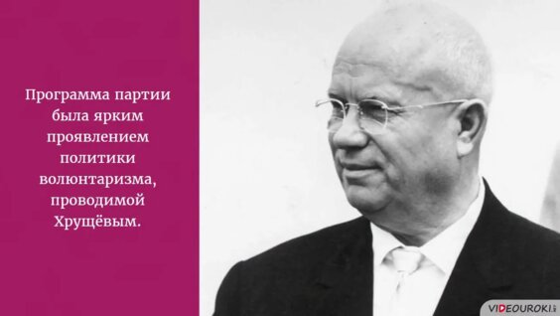
16:22

СССР в середине 1950 – начале 1960 х годов

YouTube
Задание 2: перейти по ссылке выше и посмотреть видео-материал по теме, начертить схему по теме 1(выполнить до 02.06.20).

